Право и экономика в повседневной жизни.

26 февраля 2020 года в МАОУ гимназия № 83 города Тюмени прошёл открытый урок права на тему «Право и экономика в повседневной жизни». Перед старшеклассниками выступил судья Ленинского районного суда города Тюмени Добрынин И.Н.
В начале урока вместе с Иваном Николаевичем разобрали, что такое право. Это система общеобязательных, формально-определённых норм, связанная с государством, призванная регулировать общественные отношения и обеспечивать достижение компромисса в обществе.
Экономика тесно связана с правами и обязанностями граждан, которые закреплены в законодательных актах РФ. Фундаментальные экономические права и гарантии содержатся в Конституции Российской Федерации. Это единство экономического пространства, свободное перемещение товаров, услуг и финансовых средств, свобода экономической деятельности, свобода передвижения, свобода использования имущества для предпринимательской и иной не запрещённой законом экономической деятельности, право частной собственности, а также свобода труда.
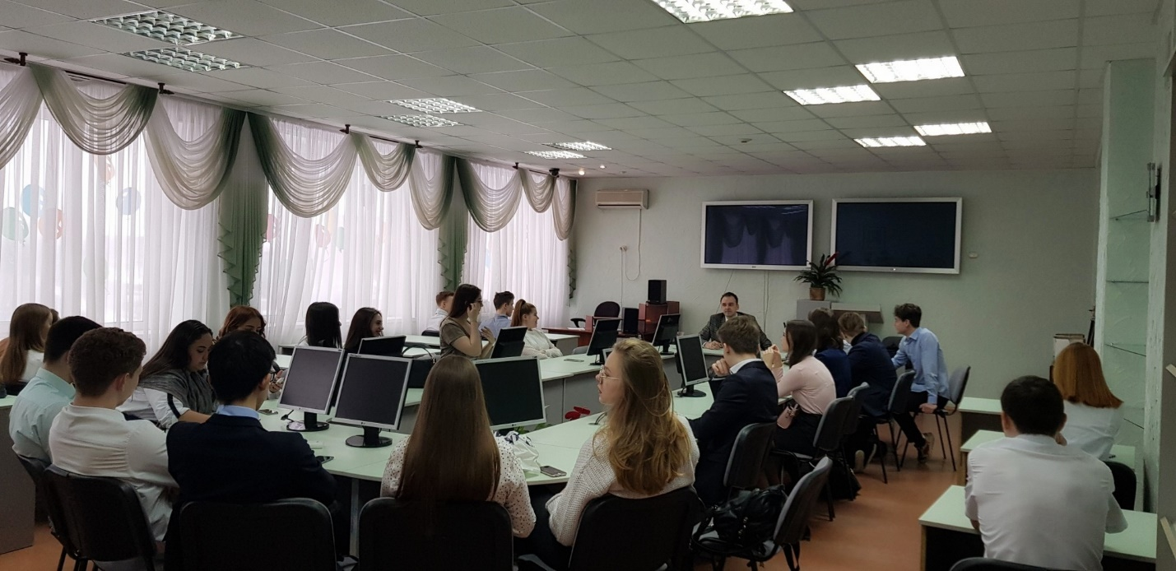
Большая часть урока была посвящена сделкам. Иван Николаевич рассказал ребятам о видах сделок. Они могут быть двух- или многосторонними (договоры) и односторонними. Односторонней считается сделка, для совершения которой в соответствии с законом, иными правовыми актами или соглашением сторон необходимо и достаточно выражения воли одной стороны, например, договор дарения. В отличии от односторонней сделки, для заключения договора необходимо выражение согласованной воли двух сторон (двусторонняя сделка) либо трех или более сторон (многосторонняя сделка).
Школьники очень активно проявили себя при обсуждении экономических действий, которые они совершают каждый день и выразили интерес к экономическим спорам, которые возникают в практике судей и адвокатов.
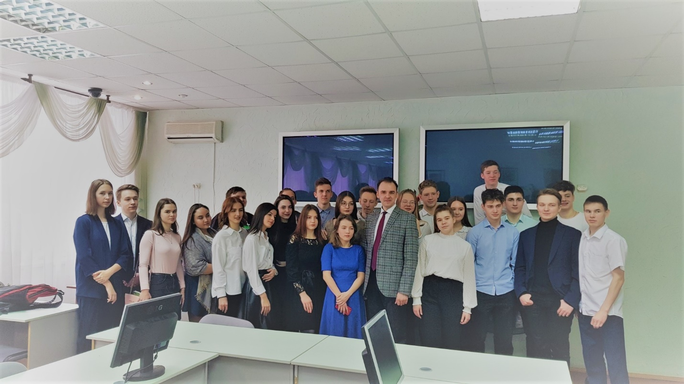
Мероприятие, как обычно, завершилось совместным фото и выражением благодарности организаторам за их полезную и нужную деятельность.

